平成28年度 都市計画マスタープラン策定実習最終発表　8班 2017/1/27

**強い土浦**

**～ゆるがない核を持つ魅力あるまち～**

班員　東達志、武田健太郎、瀬藤乃介、松本奈々、水谷功輝　　TA　若林優妃

1. **背景**

土浦市はかつて城下町として栄え、その後も茨城県南の拠点として他都市にない魅力を持っていた。しかし、近年ではつくば市などの周辺都市が発展したことで、土浦市独自の魅力が薄れてしまった。

再び魅力を取り戻そうと市は市庁舎移転や図書館移転などの事業を行っているが、これにより魅力や強みを取り戻せるかは疑問である。これらの施設をうまく活用する提案を同時に行わなければ、土浦市の新たな強みを最大限に活かすことはできないと考えられる。

1. **全体構想**

**2.1 理想の都市像**

土浦市に強みを作り出すことで魅力のある土浦を取り戻す。理想の都市像を「**強い土浦**」とし、「**土浦特有のゆるぎない核を持ち、それに魅力を感じて人が集まってくるまち**」を目指す。また、強みを取り戻す手段として各地区の特徴を活かして他にはない魅力を持った拠点を作り出し、この理想の都市像を実現させる。

1. **地区別構想**
   1. **神立地区「グローバルアートの拠点」**
      1. **現状**

　神立地区には神立工業団地があり、外国人労働者が多く住んでいる。特に、神立中心地区においては外国人が人口の約12%を占めている。一方で、同じ地域に住んでいても外国人市民と日本人市民が交流する機会は少なく、外国人市民が日本文化を知るきっかけも少なくなっている。また、駅周辺の道路は狭く、歩道が整備されていないところも多く残っている。このことから歩行者や児童、自転車などに対する安全対策が必要であると考えられる。

**3.1.2　地区の構想**

　以上の現状を踏まえ神立地区は「グローバルアートの拠点」として、「地域住民が自然に交流できるまち」を目指す。日本人市民と外国人市民が交流する機会として、言語がなくても伝わる芸術をその架け橋とする。

**3.1.3重点計画**

　神立地区における重点計画として、中央通りへの歩行者専用道路「芸術の小路」の設置を提案する。中央通りとは神立駅西口を出てすぐの通りであり、**域﷽﷽﷽﷽﷽﷽﷽﷽﷽﷽﷽﷽﷽﷽﷽安全対策が必要であると考えられ**歩道は整備されておらず、空き地や空き家等が見受けられる。この通りに周辺の幼稚園児や小学生などが作った作品や芸術家の作品を屋外展示したり、芸術祭を開催したりする。それとともに、絵画を通して外国人市民に対し生活マナーや日本人文化を伝えることも可能であると考える。また、歩道がなく危険であった駅前道路も歩車分離により、安全性が向上する。

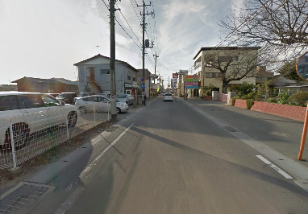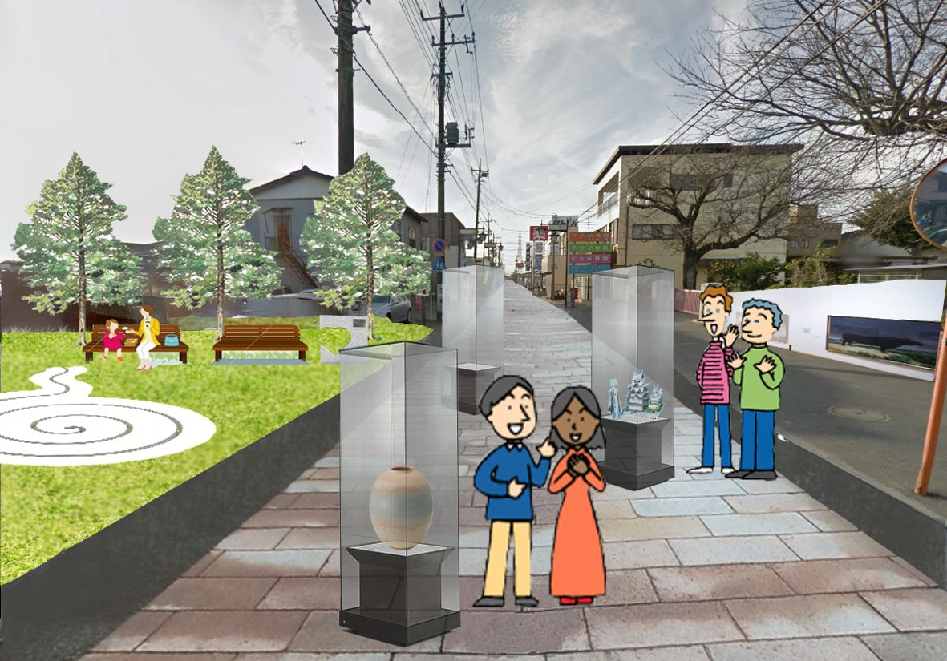

図1　ペデストリアン整備前（左）と後のイメージ（右）

　以上の提案により、「グローバルアートの拠点」である神立地区に、市民だけでなく市外の人々や芸術家が集まることで、言語や文化を教えあったり、絵画教室を開いたりすることができ、芸術をきっかけとして地域住民が自然に交流できるまちを実現することができる。

**3.2おおつ野地区「『真』の医療の拠点」**

**3.2.1　現状**

　近年市内中心部からおおつ野ヒルズへ移転した土浦協同病院は、茨城県内最大級の病院となっており、最新技術や付随サービスの充実により利用者の満足度も高くなっている。しかしヒアリング調査から、住民と医療関係者が病院外において関わる機会はほとんどないことが分かったほか、医療関係者同士の関わりも薄く、交流が不足しているという課題が明らかになった

**3.2.2　地区の構想**

以上の現状を踏まえおおつ野地区は『「真」の医療の拠点』として、「交流による健康なまち」を目指す。地域住民が気軽に医療と交流する機会をつくるほか、医師・看護師・大学や看護学校の実習生などの医療関係者同士の交流も深めることにより、おおつ野地区全体の健康性の向上、新しい人とのつながりの創出などが期待できる。

**3.2.3　メディコミュおおつ野の提案**

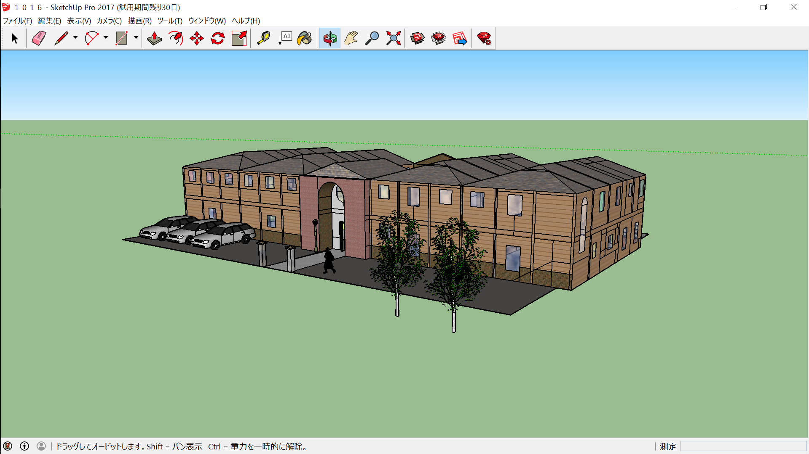

図2　メディコミおおつ野イメージ

　おおつ野地区における重点計画として、コミュニティ施設兼医療従事者用宿舎として利用する２階建ての施設「メディコミュおおつ野」を建設する。そして、これを中心としておおつ野地区に住む住民同士・住民と医療関係者・周辺地区との交流の促進を計る。

　１階部分には「コモンレストラン」や「まちの保健室」、「いきいきサロン」、「医療関係者と若者の出会いの場」を設けることで、地域と医療の交流の促進をはかる。

　２階部分には医師・看護師用の個室賃貸住宅、研修生・実習生用のシェアハウスを設け、利用してもらう。そして交流スペースをこれらの中間に設けることで、気軽に実習などの相談や医療従事者間の意見交換などが行えるようにする。

以上の提案により、「『真』の医療の拠点」であるおおつ野地区で医療を通じた様々な主体の交流を促進し、交流によって健康が広がるまちを実現することができる。

**3.3新治地区「スマート農業の拠点」**

**3.3.1　現状**

新治地区においては図3のように農家の高齢化が進み農家自体の数が減少し、後継者のいない農家の割合も急増している。農業には重労働や時間のかかる作業が多く、高齢化した農家にとっては大きな負担となり離農する原因にもなっている。

　その一方で、新治地区の農地は基盤整備が行われており、広くて耕作のしやすい優良農地が大部分を占めている。また、周辺地区には研究学園都市を中心に数多くの農業に関わる研究・教育機関が立地しているといった、他の農村にはない特徴をもっている。

図3　新治地区の農業経営者の年齢別人数

**3.3.2　地区の構想**

以上の現状を踏まえ新治地区は「スマート農業の拠点」として、「農業と食が未来につながるまち」を目指す。スマート農業とは無人農機や農業用ロボットなどＩＴを活用した新しい農業であり、これにより少人数でも効率的な農業を行い担い手が少ない中でも農業を維持していくことで、生きるのに欠かせない「食」を守っていく。

**3.3.3　重点計画**

　新治地区における重点計画として、産官学連携によるスマート農業の導入と、スマート農業と市民との結びつき強化を行う。

産官学連携による導入においてはまず、中心となる農業法人「フレッシュ新治」を立ち上げ、取りまとめを行う。そして、フレッシュ新治が主導して新治の農家には実証実験フィールドとして協力してもらい、市や県、農協などにはスマート農業導入に必要な基盤整備、廃校跡の用地の提供などといったサポートをしてもらうことで、周辺の研究・教育機関のスマート農業に関するプロジェクトを誘致する。そうしてまずは実証実験のフィールドとして新治地区にスマート農業の技術を導入し、実験の過程で生まれたデータなどを活用しながらスマート農業導入の端緒を開く。

　また、農業と関わることが少ない市民に対して、スマート農業を知ってもらい農業との結びつき強化も図る。生産管理途中で発生する写真や生育記録などのデータを公開し、インターネットを通して作物の生育や栽培を見られることによる安心感の醸成が可能になる。また、作物や農業の様子を生で見てもらい食べてもらうイベント「スマート農業フェスタ」も行い、「食」を通してスマート農業との繋がりを産み出す。

　以上の提案により、「スマート農業の拠点」である新治地区の農業を維持拡大していき、市民とも繋がることで、農業と食が未来につながるまちを実現する。

**3.4荒川沖地区「サード・プレイスの拠点」**

**3.4.1　現状**

荒川沖駅から2km圏内の人口は隣接する阿見町などの人も含めて2010年時点で約3万6千人である。また、荒川沖駅の乗降客数は約1万7千人と県内の常磐線駅28駅中9位の多さである。更に、土浦市から東京方面への通勤・通学者は必ず荒川沖駅を通る一方で、朝の電車における混雑がストレスフルな生活の要因となることが鹿島、武田の研究により分かっている。

**3.4.2　地区の構想**

以上の現状を踏まえ荒川沖地区は「サード・プレイスの拠点」として、「ゆとりといやしに溢れるまち」を目指す。サード・プレイスは、ファースト・プレイスと呼ばれる自宅、セカンド・プレイスと呼ばれる職場や学校に次ぐ第三の生活の場所であり「憩いと交流の場」と言われる。まだあまり普及していない考え方を生活に取り入れることで、心のゆとりや他者との交流が生まれ、充実した生活を送ることができる。

**3.4.3　ikou荒川沖の整備**

　現在の荒川沖地区においては、様々な世代が利用している乙戸沼公園がサード・プレイスといえるが、屋外であるため雨の日は使えず、駅からも遠いというデメリットもあるため、重点計画として荒川沖駅の近くにサード・プレイスとなり得る施設を建設する。

　具体的にはサード・プレイスの複合施設「ikou荒川沖」をさんぱる跡地に作る。一階には市立図書館のサテライトスペース、二階にはカフェ、三階にはスーパー銭湯を設置し、駅を頻繁に利用する働く世代・学生などを主なターゲットとした施設とする。

　サード・プレイスは人それぞれ様々である。「ikou荒川沖」を一つのきっかけとして、「サード・プレイスの拠点」である荒川沖地区で自分に合ったサード・プレイスを見つけてもらうことで、荒川沖地区全体でゆとりといやしに溢れるまちを実現する。

**3.5中心地区**

**3.5.1　現状**

中心地区は図4のように3つの中学校、6つの高校、つくば国際大学が立地する学生のまちとなっている。特に土浦市の高校に在籍する学生は県内2番目に多く、その約7割が中心地区に集結している。

しかし、多くの学生がいる一方で中心地区市街地の衰退が進んでおり、まちの賑わいが失われつつある。

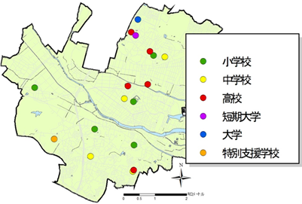

図4　中央地区に立地する学校の分布

**3.5.2　地区の構想**

以上の現状を踏まえ中心地区は「キャリア教育の拠点」として、「若者とともに開花するまち」を目指す。自習環境や進学・就職情報の充実を図ることで、若者が通学以外の目的を持って中心部へ来訪するように促す。若者を中心地区に呼び込むことにより、飲食店や書店をはじめとした周辺施設の発展や歩行者量の増加を目指す。

**3.5.3　Clear Life Tsuchiura の整備**

　今年11月開業予定の新図書館の保留床に、主に高校生を対象とした「Clear Life Tsuchiura」を整備する。新図書館を選定した理由は、この場所に自習室や庭園、テラスなどが整備され、また駅前という好立地であるためである。この施設には、土浦市内に通学・在住する大学生にアルバイトとして常駐してもらい、キャリアコンサルタントや心理カウンセラーなどにも高頻度で来てもらうことで、進路や就職相談、適性診断等をすることができるようにする。また、新図書館には講演会用のスペースも整備されるので、大学や地元企業などによる講演会を行うことで学生の進路選択の参考になるサポートをする。

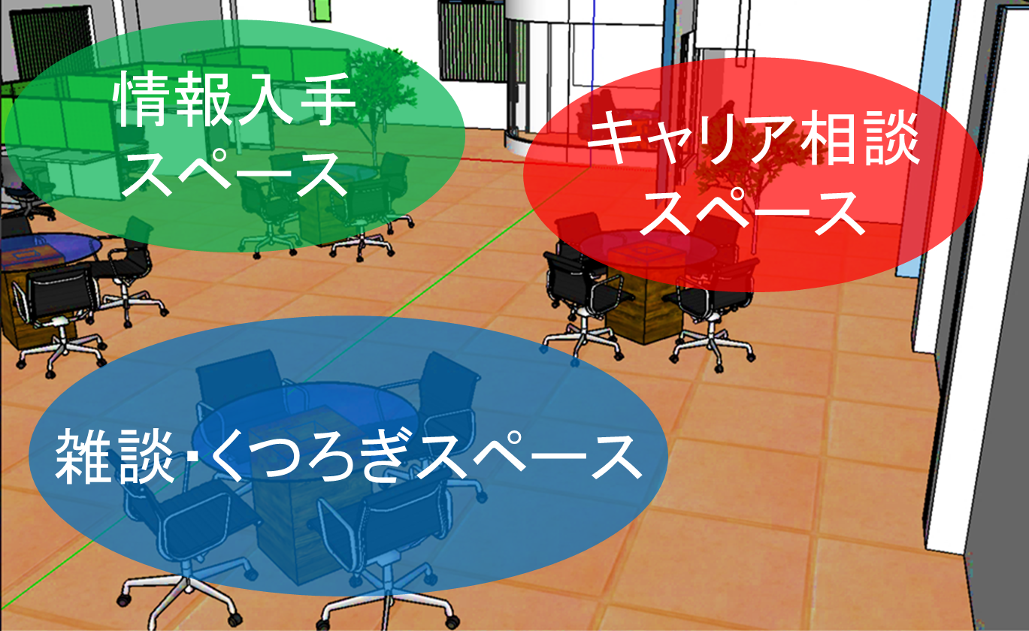

図5　 Clear Life Tsuchiuraの内装イメージ

この施設のポイントは「斜めの関係」であり、教師や親、友人などの中間である、親しみやすい年上の存在を作ってもらうことを重視する。自習の合間に雑談感覚で大学生に相談することも可能であり、また好立地であることから帰宅等の寄り道として来訪することもできる。

**3.5.4　市内留学計画**

二点目の重点計画は、土浦市に立地する多彩な事業者と連携することで実施する職業体験型留学である。対象は未就学児以上を想定しており、農業体験や工場見学、協同病院での医師体験、企業インターンなどを実施する。話だけではないリアリティのある体験をさせると同時に、コミュニケーション機会を作ることもできる。

以上の提案により、「キャリア教育の拠点」である中心地区で職業体験や市内留学により自分の地域に愛着が沸いたり、商店街への来訪客が増加したりすることを促進していき、若者とともに開花するまちを実現する。

1. **まとめ**

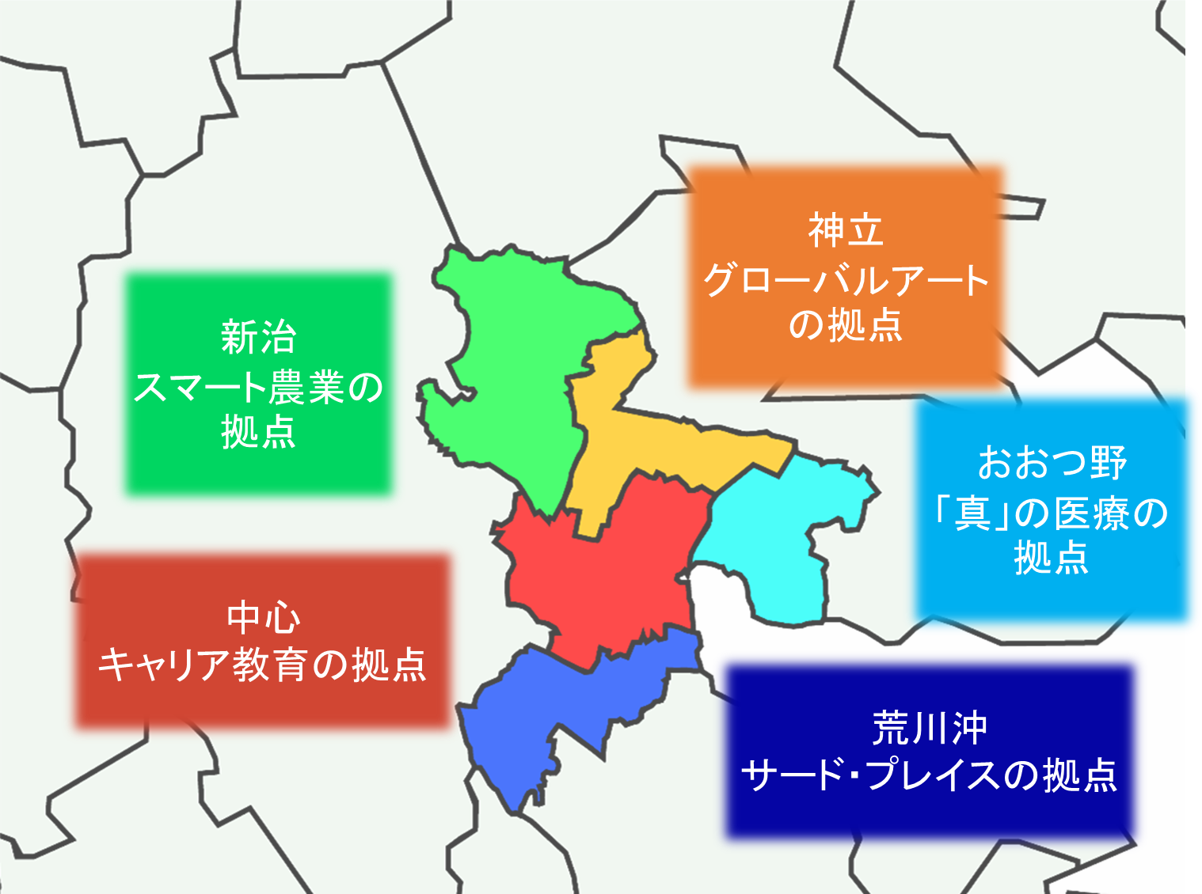

図6　各地区の拠点まとめ

各地区の拠点としての役割を図6にまとめた。各地区が拠点として魅力を持つことでそこに多くの人が集まりにぎわいを生み出し、強い土浦を取り戻せるのではないだろうか。そして、その魅力は市民にもいい影響を与え、より自分のまちに誇りを持つことができるだろう。

1. **参考文献**

国土数値情報ダウンロードサービスhttp://nlftp.mlit.go.jp/ksj/

高校生と保護者の進路に関する意識調査

http://www.mext.go.jp/b_menu/shingi/chukyo/chukyo0/gijiroku/__icsFiles/afieldfile/2011/01/12/1301101_3_2.pdf

アシストスーツ

http://oyakode-polepole.hatenablog.com/entry/2015/07/07/060000

農業体験　ハチ北ラドン温泉

http://www.hachikita-sakae.com/agriculture/index.html

大人の社会科見学　https://vokka.jp/492

香川県地域医療支援センター　https://dr-kagawa.com/20121227/

各社ホームページhttps://www.tsukubabank.co.jp/

http://www.hitachi.co.jp/

http://www.toray.co.jp/

http://www.lixil.co.jp/lineup/

http://www.primaham.co.jp/

http://www.noritz.co.jp/

http://www.sinsingr.co.jp/

地域活性化の鍵はこどもたち！商店街でリアルな職業体験を！　https://readyfor.jp/projects/little_akinai

つなぐ・つながる子どもと企業

http://www.pressnet.or.jp/adarc/ex/tsunagu/pdf/tsunagu.pdf

NPO　カタリバ　http://www.katariba.or.jp/about/naname/

土浦市駅前再開発事業

土浦駅前北地区第一種市街地再開発事業

http://www.city.tsuchiura.lg.jp/page/page007974.html

新図書館各階平面図

http://www.city.tsuchiura.lg.jp/data/doc/1436664090_doc_68_0.pdf

茨城新聞　2016/10/30

通勤ストレスの定量化手法に関する研究

http://www.jterc.or.jp/kenkyusyo/product/tpsr/bn/pdf/no43-06.pdf

通勤電車の混雑率ランキング(平成26年度)

http://1manken.hatenablog.com/entry/2015/09/09/070856

サード・プレイスから都市再生を考える

http://ns.minto.or.jp/print/urbanstudy/pdf/u40_01.pdf

つちまるの部屋

http://www.city.tsuchiura.lg.jp/page/page002937.html

農林水産省「農林業センサス」

http://www.maff.go.jp/j/tokei/census/afc/

農林水産省「農業経営統計調査」

http://www.maff.go.jp/j/tokei/kouhyou/noukei/index.html

土浦市　耕作放棄地解消計画

https://www.city.tsuchiura.lg.jp/page/page002673.html

株式会社クボタ　https://www.kubota.co.jp/

井関農機株式会社　http://www.iseki.co.jp/

国立研究開発法人 農業・食品産業技術総合研究機構

http://www.naro.affrc.go.jp/

農林水産省　スマート農業の実現に向けた研究会

http://www.maff.go.jp/j/kanbo/kihyo03/gityo/g_smart_nougyo/

農林水産省　ICTを活用したスマート農業導入実証事業

http://www.maff.go.jp/j/seisan/gizyutu/hukyu/pdf/ict_yoryo.pdf

農研機構　最近のロボット技術等の研究開発の動向について

https://jataff.jp/project/inasaku/koen/koen_h26_1.pdf

JAXA　農機のロボット化で日本の農業問題を解決したい

http://www.jaxa.jp/article/special/michibiki/noguchi_j.html

農業自動化・ロボット化の現状と展望

https://jataff.jp/project/inasaku/koen/koen_h27_1.pdf

北海道庁農政部　農業のICT・ロボット技術の普及推進

http://www.pref.hokkaido.lg.jp/ns/gjf/jisedai2.htm

茨城県 土浦市｜地域医療情報システム（日本医師会）

http://jmap.jp/cities/search http://www.tkkangaku.net/website/life/04.html

http://www.tkgh.jp/new-hospital/facilities/

平成29 医師臨床研修 - ホーム／茨城県

iseihttps://www.pref.ibaraki.jp/hokenfukushi/iryo/ishi//ishikakuho/mstudent/documents/29_leaflet.pdf

地域における看護提供システムモデル事業 「まちの保健室」

http://www.n-seiryo.ac.jp/library/kiyo/dkiyo/04pdf/D0407.pdf

地域医療の現状と課題 - 厚生労働省

http://www.mhlw.go.jp/shingi/2008/03/dl/s0321-7c_0001.pdf

地域医療の充実へ向けて - 総務省

http://www.soumu.go.jp/main_content/000108528.pdf

土浦市多文化共生推進プラン 基礎調査業務 実施報告書

https://www.city.tsuchiura.lg.jp/data/doc/1397538449_doc_14_0.pdf

土浦市地区別人口（H26年3月）

http://www.city.tsuchiura.lg.jp/page/page001168.html